**日报相关v2**

1. **日报没发出来查找原因（例如amole的日报未发，原因是留存率为0）**

（1）登陆数据库查看task_id对应脚本（task_id可以问前端）





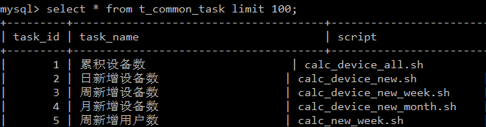

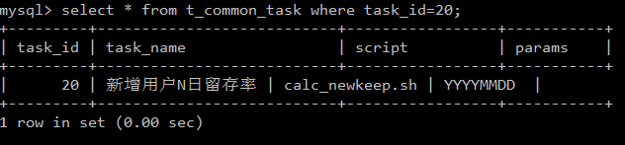

（2）查看相应脚本，看输出目录是否存在

（3）去web页面查看是否脚本仍在在跑

（4）若有问题，可以重跑昨天数据

**2. Amole日报**

（1）新统计需人工去页面查看日报数据是否正常



（2）正常的情况下，点击发送

（3）若不正常(例如数据为0)，推迟发送，查找原因



（4）发送日报后，查看邮箱日报是否发出

**3. 页游日报（邮件中收到）**

（1）邮件中出现exception，指未发送成功



（2）根据广告效果日报，对应查看数据是否正确



（3）若误差较小则以stat发件人发送邮件

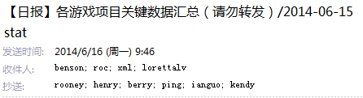

（4）日报维护

<1>日报维护目录：



<2>目录中存分了各游戏的xml文件，例如

<3>文件可添加统计项信息，格式1如下：



日报中展现：



格式2如下（添加plus_title）：



日报中展现：

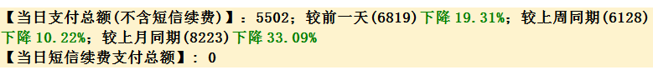

<4>正式发送日报加release参数：



测试发送加test参数：



<5>PS:①各游戏日报的发送脚本在目录：/opt/taomee/stat/stat-daily-new/v2

②汇总日报发送脚本在目录：/opt/taomee/stat/stat-daily-new/game-table

③可通过crontab –l查看运行的位置和脚本

④配置信息在文件config.php中

**四．无线imole日报**

（1）查看是否有数据为0的情况



（2）主要看以下信息是否发出



（3）发送方法

<1>登陆10.1.1.60 用户名wireless 密码：wireless@pwd

<2>进入目录：

<3>进入文件：

为以下收件人，去掉注释

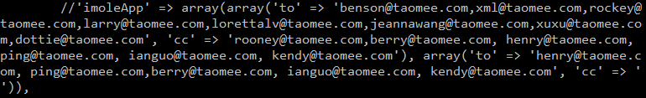

为以下收件人，添加注释



<4>运行该脚本，发送日报 

<5>再次进入文件config.php，将注释改回原样

<6>查看ｌｏｇ发现问题：

chrome浏览器登陆该网址

例如：



重复拉取数据十次均未成功

以上网址的登陆密码在目录下的文件

，

<7>将网页中的cookie复制到文件中（覆盖原文件）

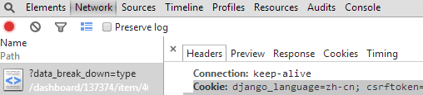

复制cookie一整段信息

<9>重新运行，测试发给本组人员。

<8>重新拉一下数据：目录：~/daily-report-release/PHPExcel

运行脚本 ./do.sh

<10>PS：①源数据在目录

②Crontab –e 可查看每天运行脚本

<11>若iturns官方收入数据有异常，比如收入为负，去页面查看是否确实为负

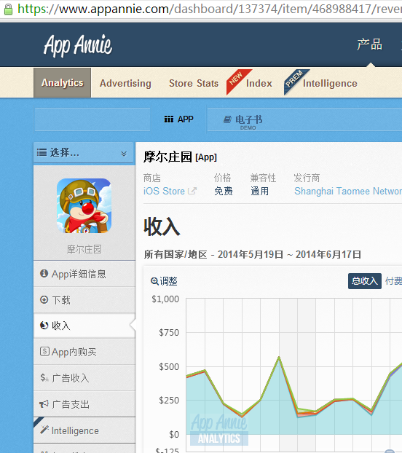

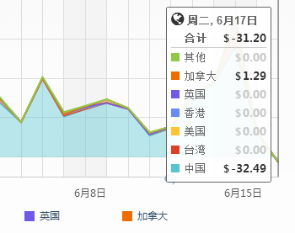

补充：2014年7月11日 关于热血精灵派的数据需要单独发送

1. 进入目录



1. 在新统计页面上，找到热血的数据，主要是一个活跃，六个留存率



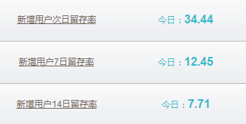

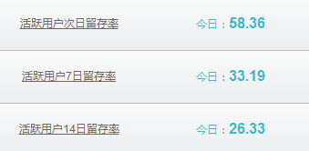

1. 将上述数据手动写到daily.sh上，并执行./daily.sh

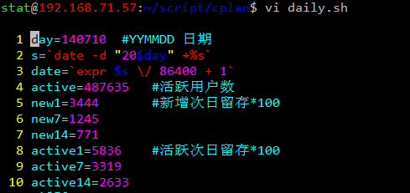

1. 老统计上查看热血的数据是否正确



1. 修改stat_daily_v2.php，其他注释掉，只发cplan

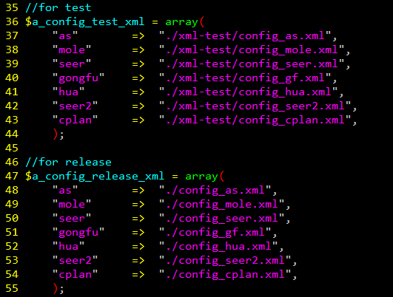

1. 运行php stat_daily_v2.php test 发给内部人员，确认后再邮件转发
2. /opt/taomee/stat/stat-daily-new/game-table/stat_daily_v2.php发给内部人员